《UNIX操作系统》综合性实验指导书

课程代码： | 611086 | 课程类别： | 专业必修 | 实验学时： | 2

一．实验目的
在Windows上，通过SSH连接UNIX/Linux服务器，安装配置Web服务，部署博客网站。
二．实验内容
- 配置网络参数，连通Windows机器和UNIX/Linux服务器；
- 在Windows里，使用SSH客户端连接UNIX/Linux服务器，安装配置Web服务软件。
- 在UNIX/Linux服务器上部署和测试博客网站。
- 在Windows里，使用hosts做域名映射，使用域名访问博客网站。
三．每组实验设备（每组两人）
硬件：两台PC机或虚拟机、一台交换机或虚拟交换机、两条网线或没有网线（虚拟）
软件：Windows 10/11，VMware workstation 15/16, Ubuntu 20 LTS, MobaXterm.
四．实验环境



192.168.n.x
192.168.n.y


Windows 10/11
MobXterm
Ubuntu 20 LTS
on VMware workstation 15/16

注：IP地址中的n, x, y取值约定为： 1班，2班， 3班和4班的n取值分别是1，2，3，4。x的取值为组里学生1的学号，y为学生2的学号。如果一个人一组用两个IP，第一个IP地址的x值为学号，第二个IP地址的y值为学号加上100。例如：1班5号同学的机器的IP地址为192.168.1.5， 2班5号同学的机器的IP地为192.168.2.5。后文中n，x和y要用自己具体的数值去替代。另外，同一组两台机器IP地址里n的取值必须一样，不然互相之间无法进行网络通信。
五．实验方法
上机操作， 2人一组，小组独立完成实验。
六. 实验步骤
- 配置网络参数，连通Windows机器和Ubuntu服务器
  - 在一台Windows机器的桌面上，鼠标右键点击“网络”；在弹出菜单里选择“属性”；在弹出窗口的左边栏，选择“更改适配器设置”；在弹出窗口中，鼠标右键点击“以太网”图标；在弹出菜单里选择“属性”；在弹出窗口中，双击“Internet协议版本4(TCP/IPv4)”；在弹出窗口中，配置机器的IP地址为192.168.n.x,子网掩码为255.255.255.0，网关和DNS全部为空。（注：此处n、x为Windows机器的IP里的数字）
  - 如果该Windows机器上有防火墙，则要关闭。
  - 在另一台Windows中启动VMware Workstation，选择虚拟机“ubuntu-20.04.3-desktop”；在VMWare Workstation的菜单“虚拟机(M)”里，选择“配置(S)…”菜单项；在弹出的窗口的左边列表框中，选中“网络适配器”项；在窗口右边的“设备状态”栏，选择“启动时自动连接”；在“网络连接”栏，，选择“桥接模式”；并在选择“复制物理网络连接状态(P)”，并点击“确定”按钮。
  - 启动ubuntu-20.04.3-desktop虚拟机，以Student身份登录。如果是X Window登录，则在X Window中启动Terminal程序。
  - 在Terminal中，使用sudo vi /etc/netplan/01-network-manager-all.yaml命令来修改配置文件，设置机器的IP地址为192.168.n.x,子网掩码为255.255.255.0。配置文件内容如下。请注意文件中的缩进不能用Tab，要用空格，缩进两个空格。修改保存配置文件后，执行sudo netplan apply，使配置生效。
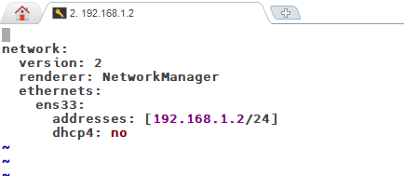
  - 查看IP地址是否配置正确。查看ip地址命令如下：
#ip addr
  - 关闭Ubuntu上的防火墙
#sudo systemctl stop ufw
  - 在Ubuntu里和设置好IP的Windows机器上使用ping命令来互相ping对方的IP地址，以观察两台机器是否能够通信。命令格式如下：
#ping 192.168.n.x
ping 192.168.n.y
- 在Windows里，使用SSH客户端连接UNIX/Linux服务器，安装配置Web服务软件。
  - 在另一台Windows里，打开MobaXterm软件；点击工具栏上的“Session”图标；在弹出窗口里，选择“SSH”图标；在“Remote host *”对话框里输入Ubuntu虚拟机的IP地址，点击“Ok”按钮；选择“Accept”。
  - 在出现的窗口的“login as:”提示符后面输入Ubuntu的用户名student，密码student，登录到Ubuntu。如果出现“Do you want to save password…”的对话框，选择“No”。
  - 执行sudo apt install nginx命令，按提示安装Web服务器软件Nginx。如果系统里已经安装了Nginx，会出现“nginx is already the newest version”的提示。
  - 打开一个浏览器，在地址栏输入Ubuntu的IP地址访问刚安装好的Nginx主页，如果出现的网页上有“Welcome to nginx!”字样，说明安装成功。
- 安装部署博客网站并测试
  - 在通过SSH登录到Ubuntu的MobaXterm里，执行sudo apt install sqlite3命令，按提示安装数据库SQLite3。如果系统里已经安装了Nginx，会出现“sqlite3 is already the newest version”的提示。
  - 继续执行sudo apt install php-fpm php-curl php-gd php-mbstring php-xml php-sqlite3命令，按提示安装PHP软件。如果系统里已经安装了PHP软件，会出现“php-fpm is already the newest version”，“php-curl is already the newest version”，“php-gd is already the newest version”，“php-gd is already the newest version”，“php-xml is already the newest version”，“php-sqlite3 is already the newest version”的提示。
  - 打开一个“文件资源管理器”，将下载并解压好的开源博客软件Typecho的文件夹typecho（在C:\UnixLab里），拖拽到MobaXterm的左边栏（SSH browser）的student的主目录/home/student里，则MobaXterm开始上传该文件夹到Ubuntu服务器。
  - 在MobaXterm里，执行sudo cp -r /home/student/typecho /var/www命令将typecho拷贝到Web服务目录/var/www下。
  - 继续执行sudo chmod -R 777 /var/www/typecho命令将typecho目录的权限修改为所有人都可读写和执行。
  - 继续执行cp /etc/nginx/sites-enabled/default ./default.nginx.bak命令，将Nginx服务的配置文件备份一份到当前目录（主目录）下，以防止后面修改该配置文件出错时，可以恢复原来的设置。
  - 继续执行sudo vi /etc/nginx/sites-enabled/default命令，修改Nginx配置文件，配置typecho博客网站的参数。文件修改或增加的内容如下图红色方框里所示。
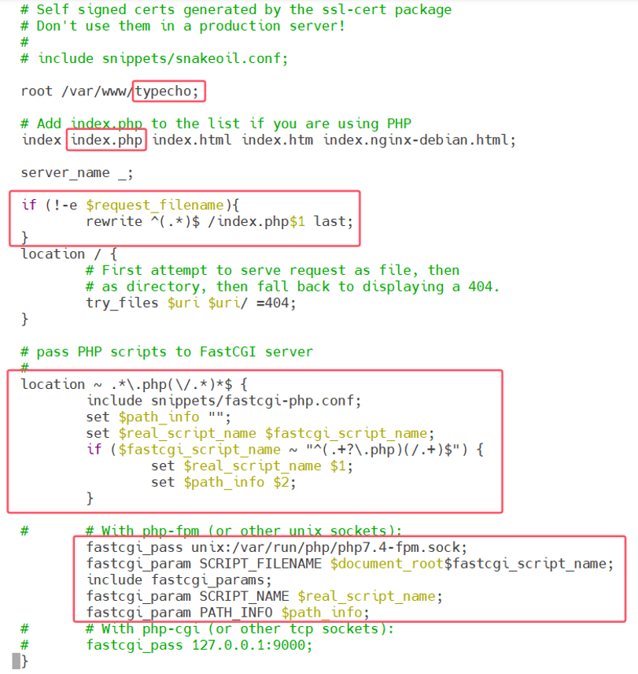
  - 然后执行sudo systemctl restart nginx命令，重启nginx服务，使修改的配置生效。
  - 打开浏览器，在地址栏输入Ubuntu的IP地址访问刚刚配置好的typecho博客网站，按照提示进行网站参数的配置，并测试网站的各种功能。
- 使用Windows的hosts文件做域名映射，使用域名访问博客网站。
  - 在Windows机器里，找到“C:\Windows\System32\drivers \etc\hosts”文件，在它的属性里取消“只读”属性。
  - 鼠标右键点击桌面上的Notepad3图标，在弹出的快捷菜单里选择“以管理员身份运行”，在Notepad3里打开“C:\Windows\System32\drivers \etc”目录下的“hosts”文件，并在文件的末尾，添加如下一行，并保存。
192.168.n.y www.myblog.com
  - 在Windows里，重新打开一个新的cmd窗口，运行ping www.myblog.com命令，则会解析出IP地址192.168.n.y。
  - 打开浏览器，在地址栏输入www.myblog.com，则可以访问到刚才配置好的博客网站。
七. 实验要求
按上述实验步聚完成本实验，并详细纪录实验过程、数据和结果，撰写实验报告。

注意：实验报告中，要用自己的真实实验数据替换本指导书里的数据。

华南农业大学信息学院
2025年11月

